*Мнайдаров Рахимжан, обучающийся 7Б1 класса*

*Чтобы достичь больших успехов, нужно не только действовать, но и мечтать.*

*Анатоль Франс*

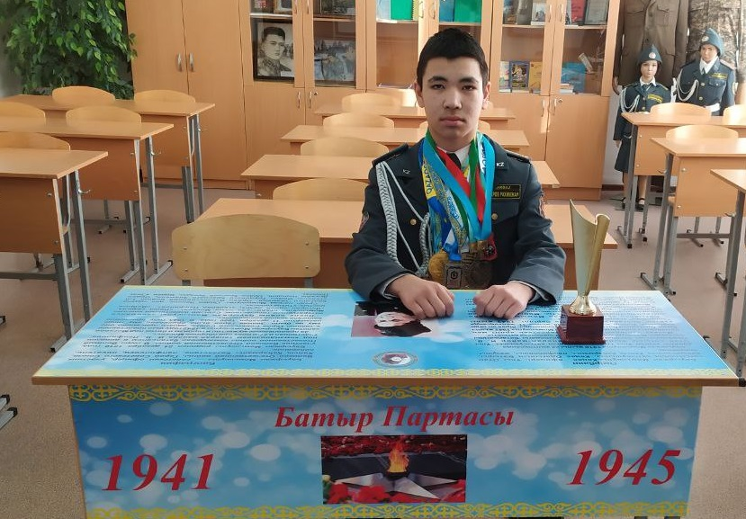 Мнайдаров Рахимжан Арстанбекович 16.01.2010 года рождения, воспитанник класса «Жас сарбаз».

Рахимжан увлекается спортом. Дополнительно является помощником тренера. Принимает активное участие в общественной жизни школы, проявляет свой талант в различных мероприятиях. Серьезно и ответственно относится к порученному делу. В классном коллективе Рахимжан пользуется авторитетом, дорожит мнением коллектива.

Достижения:

Чемпион области по Панкратиону

Чемпион Казахстана по ММА

4 кратный чемпион области по ММА

Серебряный призер международного турнира GAMMMA

Серебряный призер Казахстана по ММА

Имеется кубок за лучшую технику